**双DDS控制板加工要求**

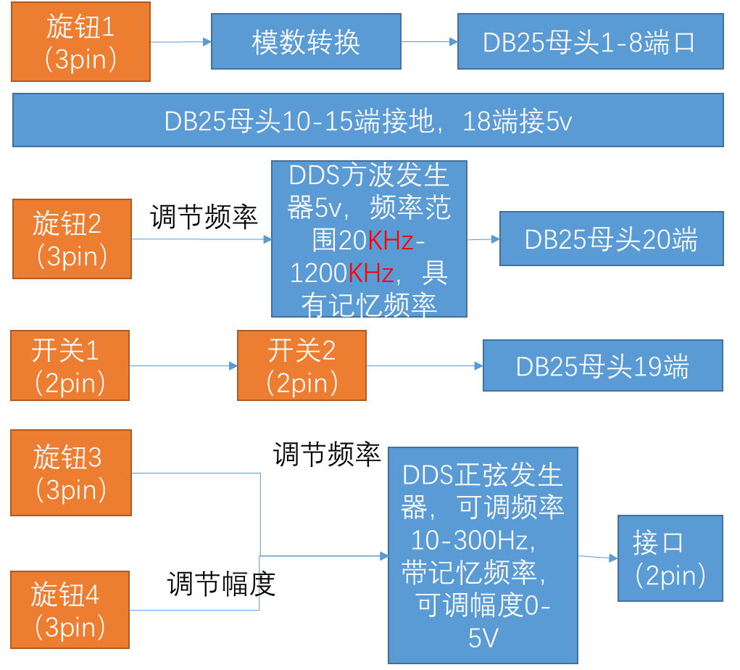

1. 旋钮可以自行选择，全部设计成一样的旋钮；
2. 频率发生模块须附带可拆卸显示模块，便于测试时观察；
3. 开关1和开关2全部接通时为5v，不能低于4.5v；
4. 所有旋钮位在电路板上应预留出，但不焊接配件，同时要有外接接口，实现旋钮可外接可上板；
5. 开关位仅留出接口即可，开关变更为2pin；
6. 旋钮1的最大（小）值转换后为11111111，最小（大）值为00000000；
7. PCB应设置安装固定孔，自行设定。
8. 发票须开加工发票，并附加工清单，如开元器件清单，单笔单件价格不能高于500元。由于付款分为两次，须开两张发票，一张为定金500的发票，另一张为剩下金额。发票抬头：华中科技大学。